Домашна работа по Български език – 5. клас -16 седмица
стр.66 -Учебник
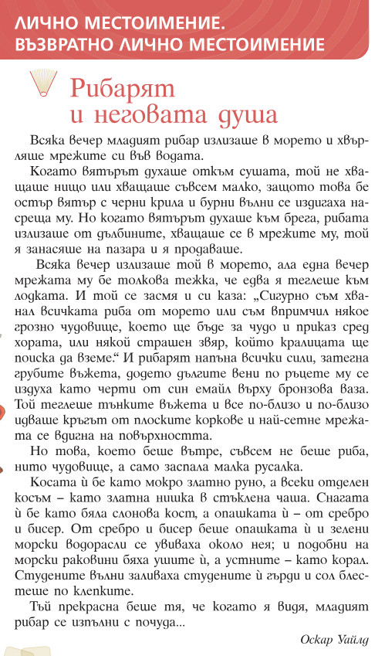
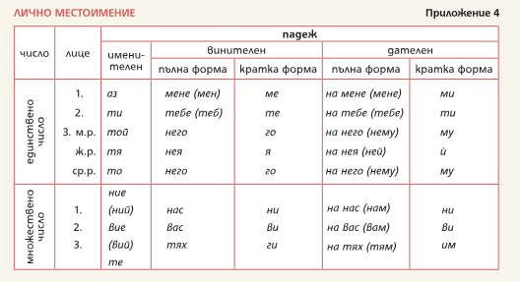
Домашна работа по История и цивилизации – 5. клас -16 седмица
Прочетете урока, моля:
